Geografía de América (2do A, B, C) CPEM 46
PROFESORES: Condorí Victoria; Ledesma Luis Rodrigo
Correo: lrodrigo90@outlook.com
Las divisiones de América
Es usual escuchar o leer referencias sobre “las Américas”. En verdad, América es un solo continente, pero de todos modos es posible efectuar en él varias diferenciaciones mediante la aplicación de distintas miradas, distintos puntos de vista para dividirla.
- División sociocultural o histórico
- División económica
- División morfo estructural

División sociocultural o histórica

Desde el punto de vista sociocultural o histórico, en nuestro continente podemos diferenciar una América Latina y una América Anglosajona.
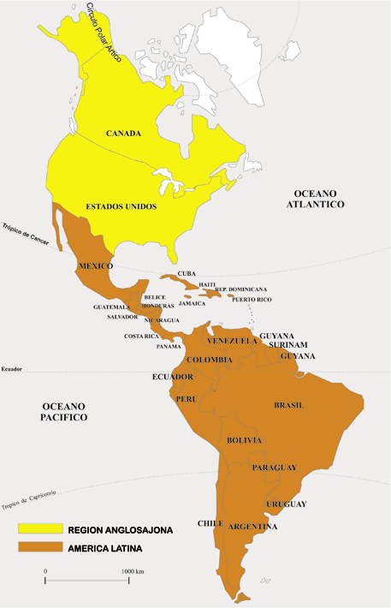
Desde un punto de vista histórico, América anglosajona fue colonizada principalmente por ingleses, en tanto que América latina lo fue por españoles y portugueses. Cada uno de estos pueblos hizo distintos aportes culturales en relación con el idioma, la religión, la estructura de la sociedad, la organización jurídica, etc.
Los ingleses se desplazaban con sus respectivas familias y por ello no se mestizaron con aborígenes y negras; en cambio, los españoles y los portugueses venían solos y se mezclaron con las distintas etnias. El sistema anglosajón de colonización era metódico y de poblamiento por frentes continuos. Localizada en latitudes medias, dividieron las tierras que roturaban y cultivaban. Establecieron colonias agrícolas y construyeron puertos. En cambio, el sistema español era urbano y administrativo y fue llevado a cabo, principalmente, por los soldados y los sacerdotes. Privilegiaron la fundación de ciudades que organizaban política y económicamente las áreas circundantes. El fin principal fue la posesión de puntos estratégicos, con respecto a la comunicación, y de regiones de producción de metales preciosos como el oro y la plata. Localizada principalmente entre los trópicos, fue una colonización cuya organización se basó en una red de establecimientos dispersos.

Actividad
- A partir de la lectura realizada, elabora un cuadro comparativo donde reflejes las características de América Latina y Anglosajona.

La primera letra del correo electrónico es L minúscula.

